Муниципальное автономное учреждение дошкольного образования «Викуловский детский сад «Колосок»

Интегрированная образовательная деятельность
по ФЭМП и ИЗО в подготовительной группе

«Отважные индейцы»

Воспитатель 1 категории
Квашнина Елена Владимировна

с. Викулово -2015г

Тема: «Отважные индейцы»

Цель: Выявить полученные знания, представления, умения, которые дети получили в течение учебного года.

Обучающие задачи:

Закрепить умение ориентироваться на листе бумаги в клетку, измерять отрезки с помощью линейки; решать примеры на сложение, сравнивать числа, используя знаки >, <.
Закрепить знание о геометрических фигурах, математических терминов.
Повторить прямой и обратный счёт в пределах 10.
Упражнять в придумывании и составлении рисунка (орнамента) из геометрических фигур.

Развивающие задачи:

Создать условия для развития у детей логического мышления, внимания, слухового восприятия, сообразительности.
Вызвать эмоционально-положительный настрой на образовательную деятельность.
Развивать смекалку, зрительную память, воображение, речь, словарный запас.

Воспитательные задачи:

Воспитывать самостоятельность, активность, творчество.
Воспитывать положительное отношение к сверстникам, умение работать в коллективе.
Воспитывать умение понимать учебную задачу, и выполнять её самостоятельно.
Воспитывать толерантность, вызвать интерес к жизни и культуре индейцев, живущих в Северной Америке.

Словарная работа–«Вигвам», «Талисман», «Роуч», «Томагавк», «Орнамент».

Предварительная работа:

Познавательная деятельность «Ознакомление детей с жизнью и бытом индейцев», презентация «Одежда индейцев», просмотр мультфильма «Спирит: Душа прерий», рассматривание иллюстраций, фотографий с изображениями индейцев, прослушивание дисков с обрядовой музыкой, знакомство со стихотворением В. Степанова “Индеец”

Оборудование и материалы:
Магнитофон с записью индейской музыки, головные уборы из перьев (роучи) на каждого ребенка и воспитателя, грим для лица.

Ход занятия

Ребята заходят в группу, воспитатель обращается к ним:

Вас сегодня детвора
Ждет весёлая игра!
Будет много превращений,
Много разных приключений.
Мы в индейцев поиграем,
Очень многое узнаем.

Хотите превратиться в настоящих индейцев? У индейцев необычные имена – они рассказывают о человеке, какой он, чем отличается от других (дети придумают себе настоящие индейские прозвища и объясняют, почему их так зовут, например, Соня – умная голова).

Посмотрите, на мне головной убор из перьев орла раскрашенных в разные цвета. Как он называется? (Роуч) Он символизирует силу и смелость, потому что только смелый и сильный индеец может победить орла. Я для вас тоже приготовила головные уборы, надевайте их (дети надевают головные уборы и садятся на коврик).

А ещё индейцы наносят на лицо и на тело различные рисунки, и мы с вами сейчас будем наносить на лицо рисунок специальными красками.

Кто знает, для чего индейцы раскрашивают себе лицо и тело? (Индейцы раскрашивали свое лицо и тело, чтобы иметь устрашающий вид)

Вот мы краски в руки взяли,
Лица все разрисовали.
Тут в кругу все разместились
И в индейцев превратились.

Ну что проведём ритуал посвящения в индейцев, для этого нужно:

1. Почесать пальцами левой руки правую ладонь
2. Правой рукой через голову подёргаем себя за мочку левого уха
3. Помотаем головой, выбросим из головы дурные мысли.

Отлично!
А ещё когда индейцы приветствуют друг друга, они говорят? («О метако ясень») А что это означает? (все вокруг братья). Давайте поднимем правую руку вверх, поприветствуем друг друга и скажем «О метако ясень».

Скажите, ребята, а каким должен быть настоящий индеец?
(Умным, быстрым, ловким, смелым, сильным, стойким, метким, сообразительным, внимательным и наблюдательным).
Если вы с этим согласны и не боитесь испытаний, то прошу вас всех вместе изобразить боевой клич индейцев (Клич).

Настоящие индейцы очень сообразительные, проведём разминку вашей сообразительности?

Если стол выше стула, то стул? (ниже стола)
Если дорога шире тропинки, то тропинка? (уже дороги)
Если линейка длиннее карандаша, то карандаш? (короче линейки)
Если верёвка толще нитки, то нитка? (тоньше верёвки)
Если сестра старше брата, то брат? (младше сестры)

Молодцы! Давайте сообщим всем с помощью нашего клича, что вы достойно прошли испытание.

А ещё настоящие индейцы очень внимательные, вы должны быстро и правильно ответить на вопросы:

- Сколько рогов у двух коров?
- Как называется фигура с тремя углами и тремя сторонами?
- В племени индейцев было 8 воинов, затем к ним пришли ещё 2 воина. Сколько стало воинов в племени индейцев?
- Назови последующее число для числа7.
- Какое сейчас время года? А месяц?
- Назови предыдущее число для числа 5.

Молодцы, индейцы! И наш победный клич! (У-у-у-у)

А сейчас я предлагаю вам взять по одной геометрической фигуре и приглашаю пройти в свои вигвамы, но ребята наш путь лежит по опасной тропе через болото, чтобы пройти по ней, вам нужно прыгать с кочки на кочку начиная с кочки под номером 1 и далее по порядку (от 1 до 10).

Ребята, у каждого вигвама есть свой номер (геометрическая фигура), вы должны отыскать свой вигвам с такой же геометрической фигурой как у вас.

Всем известно, что индейцы отличные рыболовы. Посмотрите на карточку под № 1. Однажды они пошли на рыбалку.

Угадайте, кто из них оказался самым удачливым? Как можно узнать? Правильно. Решить примеры и записать ответы в прямоугольниках рядом с индейцами.
Кто был самым удачным? Мальчик – индеец. Сколько он поймал рыбы? А у девочек? Отлично! Все справились?

А теперь давайте рассмотрим карточку под № 2. Кто на ней изображён? Посчитайте сколько каждый из них собрал фруктов и впишите в пустые клеточки, а затем эти числа сравните.

Скажите, что значит сравнить числа? (Между числами поставьте знак >,<или =). Какое число у вас получилось больше? А какое меньше? Молодцы!
А где же ваш боевой клич?

Возьмите карточку под № 3. У индейцев отличный глазомер. Глазомер – это способность определять расстояние на глаз. Как вы думаете, сколько сантиметров на рисунке дорога от вигвама вождя до вигвама, где живет девочка? Кто точнее? А теперь измерим линейкой и проверим, у кого глазомер самый точный. Кто мне скажет, как надо измерить отрезок? (Цифру 0 совмещаем с началом дороги). Сколько сантиметров дорога на рисунке? (10 см)

Очень хорошо, молодцы, можем издать наш боевой клич.

Ещё индейцы умеют отлично прятать свои клады. Перед нами изображён зашифрованный рисунок наша задача отгадать, какое оружие использовали индейцы для охоты (графический диктант).

Справились? Какое оружие спрятали индейцы? (Томагавк).
А где же ваш боевой клич?

Испытания прошли,
Всё у нас в порядке!
Потанцуем мы сейчас
Весело ребятки.

(Дети с воспитателем выполняют ритуальный танец под музыку индейцев).

У вас получается даже лучше чем у меня.

У каждого индейца был свой талисман – волшебный предмет, который оберегал своего хозяина от несчастий. Я думаю, что нам, как настоящим индейцам, он просто необходим, согласны?

Тогда проходим опять в свои вигвамы.
Украшали талисманы специальными орнаментами. А что такое орнамент? (повторяющийся узор). Правильно, ребята, посмотрите, какой талисман я изготовила себе.

В середину талисмана выберите животное, которое вам больше всего нравится, а по краю создайте свой необычный чередующийся узор (объясняют, почему выбрали определенное животное, например, выбрал льва, он сильный и справедливый).
Покажите друзьям свой талисман.

А сейчас я предлагаю вернуться нам на нашу поляну, только не забывайте, что проходя по топкому болоту, вы должны будете перепрыгивать с кочки на кочку в обратной последовательности,
то есть (ответы детей от 10 до 1)

Мы - индейцы, лучше всех,
Любим юмор, любим смех.
В нашем солнечном вигваме
Стали все давно друзьями.
Знают взрослые и дети-
Лучше нет земли на свете!

- Вот и закончилась наша игра в индейцев.
- Вам понравилась игра?
- Что понравилось больше всего в игре?
- Что мы делали сначала? А куда пошли потом?
- Какое задание было последним?
- Какие вы испытывали трудности во время игры?

За то, что вы такие умные, быстрые, ловкие и смелые, я хотела бы вручить вам раскраски «Индейцы».

Литература
1. Мерцалова М.Н. Костюм разных времен и народов. М., 2003г.
2. Зацепина, М.Б. организация культурно - досуговой деятельности дошкольников. М., 2004г.
3. «Я познаю мир», «Страны и народы», энциклопедия, М., 2008г
4. Интернет ресурсы.

Приложение:

Карточка № 1

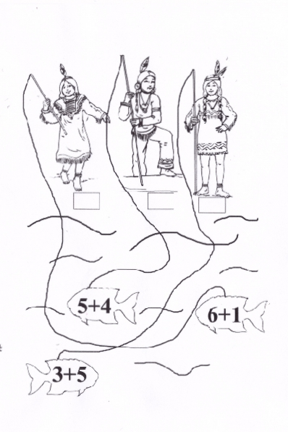

Карточка № 2

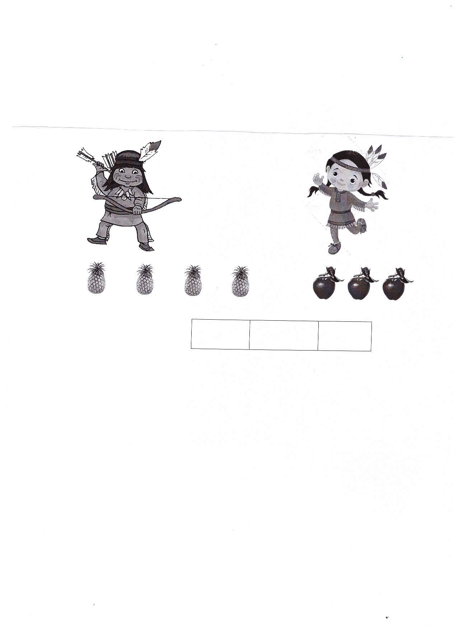

Карточка № 3

